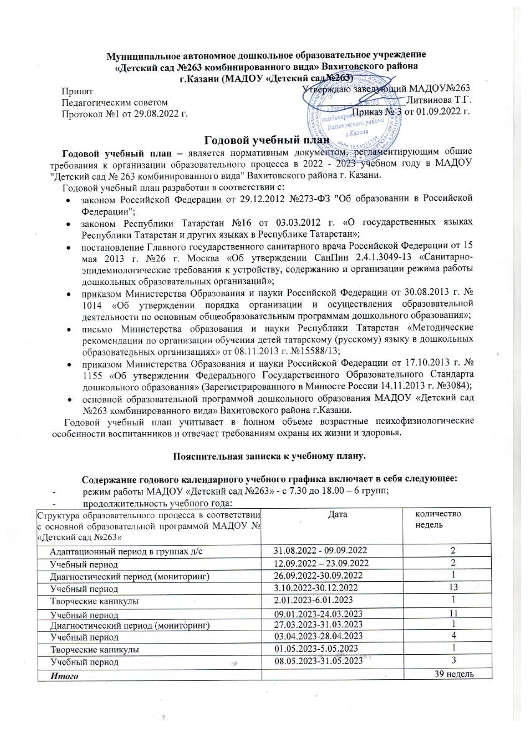

Адаптационный период |  | 2 недели
Учебный год |  | 34 недели
Диагностический период |  | 2 недели
Творческие каникулы |  | 2 недели
Летний оздоровительный период | 01.06.2023-31.08.2023 | 13 недель
Всего |  | 52 недели в году

Годовой учебный план обсуждается педагогическим советом МАДОУ «Детский сад №263», принимается на общем собрании коллектива ДОУ и утверждается приказом заведующей МАДОУ до начала учебного года. Все изменения, вносимые при необходимости в годовой учебный план, должны быть утверждены соответствующими приказами заведующей МАДОУ «Детский сад 3263» по согласованию с учредителем и доведены до сведения всех участников образовательного процесса.
В структуре учебного плана выделяются обязательная часть и часть формируемая участниками образовательного процесса, с учетом возрастных возможностей и индивидуальных различий (индивидуальных траекторий развития) детей.
Обязательная часть составляет не менее 60% от общего объема отводимого на освоение основной образовательной программы МАДОУ и предполагает комплексность подхода, обеспечивая развитие детей во всех пяти взаимодополняющих образовательных областях.
Часть, формируемая участниками образовательного процесса, составляет не более 40% от общего объема, отводимого на освоение детьми основной общеобразовательной программы.
В план включаются следующие структурные единицы, представляющие определенные направления развития и образования детей (далее – образовательные области):
- Социально-коммуникативное развитие.
- Познавательное развитие
- Речевое развитие.
- Художественно-эстетическое развитие.
- Физическое развитие.
Каждая образовательная область включает в себя следующие структурные единицы:
- Образовательная область «Социально-коммуникативное развитие»: социализация; развитие общения; нравственное воспитание; ребенок в семье и обществе; самообслуживание; самостоятельность; трудовое воспитание; формирование основ безопасности.
- Образовательная область «Познавательное развитие»: формирование элементарных математических представлений; развитие познавательно-исследовательской деятельности; ознакомление с предметным окружением; ознакомление с социальным миром; ознакомление с миром природы.
- Образовательная область «Речевое развитие»: развитие речи; ознакомление с художественной литературой.
- Образовательная область «Художественно – эстетическое развитие»: приобщение к искусству; изобразительная деятельность; конструктивно-модульная деятельность; музыкальная деятельность.
- Образовательная область «Физическое развитие»: формирование начальных представлений о здоровом образе жизни; физическая культура.

Образовательная деятельность в каждой возрастной группе не превышает допустимые для данной группы нормы. В учебном плане предложено распределение основных видов деятельности, которое дает возможность детскому саду использовать модульный подход. Учебный план позволяет использовать принципы дифференциации и вариативности, а также обеспечивает своевременное познавательное, социальное и личностное развитие ребенка на каждом возрастном этапе его жизни.
Обучение родному (татарскому) начинается со средней группы в режимных моментах. Образовательная деятельность проводится воспитателем по обучению татарскому языку. В старшей группе 1 в форме образовательной деятельности, 2 раза в неделю в режиме дня в форме игровой деятельности с детьми. В подготовительных группах проводятся 2 раза в неделю в форме образовательной деятельности, 1 раз в неделю в режиме дня в форме игровой деятельности с детьми.
Образовательная деятельность: продуктивная (конструктивная) деятельность, лепка, аппликация, чтение художественной литературы, развитие речи, познавательно-исследовательская деятельность – в первой младшей, второй младшей, средней, старшей логопедической, подготовительной и подготовительной логопедической группах также переносится в режим дня в интеграции с другими видами занятий, в совместную деятельность воспитателя с детьми.
Логопедические занятия проводятся в интеграции областей – познавательное развитие, речевое развитие, познавательно-исследовательская и продуктивная деятельность, чтение художественной литературы.
МАДОУ работает в режиме пятидневной учебной недели.
Учебный план МАДОУ «Детский сад № 263» на 2022-2023 учебный год является нормативным актом, устанавливающим перечень образовательных областей и объем учебного времени, отводимого на проведение образовательной деятельности. Учебный год начинается 1 сентября и заканчивается 31 мая.
В МАДОУ «Детский сад № 263» в 2022-2023 учебном году функционируют 6 групп, укомплектованных в соответствии с возрастными нормами:
- Первая младшая группа (2-3 года) № 1
- Вторая младшая группа (3-4 года) № 2
- Cредняя группа (4-5 лет) № 6
- Cтаршая логопедическая группа (5-6 лет) № 4
- Подготовительная группа (6-7 лет) № 5
- Подготовительная к школе логопедическая группа (6-7 лет) № 3
Коллектив дошкольного образовательного учреждения работает по основной общеобразовательной программе МАДОУ «Детский сад № 263». Методическое обеспечение Программы соответствует перечню методических изданий рекомендованных Министерством образования и науки РФ по разделу «Дошкольное воспитание».
Учебный план МАДОУ соответствует Уставу МАДОУ «Детский сад № 263», общеобразовательной и парциальным программам, обеспечивая выполнение ФГОС ДО и гарантирует ребенку получение комплекса образовательных услуг.
Количество и продолжительность ОД устанавливаются в соответствии с санитарно-гигиеническими нормами и требованиями (СанПиН 2.4.1. 3049-13).
Продолжительность ООД:
- для детей 2-3 лет – не более 10 минут.
- для детей 3-4 лет – не более 15 минут.
- для детей 4-5 лет – не более 20 минут.
- для детей 5-6 лет – не более 25 минут.
- для детей 6-7 лет – не более 30 минут.
Максимально допустимый объем образовательной нагрузки в первой половине дня:
- в младшей и средней группах не превышает 30 и 40 минут соответственно.
- в старшей и подготовительной группах – 45 минут, 1ч.30 минут соответственно.
В середине времени отведенного на ОД проводятся физкультурные минутки.
Образовательную деятельность, требующую повышенной познавательной активности и умственного напряжения,организуют в первую половину дня.
Форма организации занятий с 2 до 7 лет – фронтальные. В образовательном процессе используется интегрированный подход, который позволяет гибко реализовывать в режиме дня различные виды детской деятельности.
Организация жизнедеятельности детей в МАДОУ предусматривает как организованную педагогами (ОД, праздники, развлечения и т.д.) формы детской деятельности, так и самостоятельную деятельность детей.
Часть учебного плана, формируемая участниками образовательного процесса ДОУ, обеспечивает вариативность образования, отражает приоритетное направление деятельности МАДОУ и расширение области образовательных услуг для воспитанников.
Возрастные образовательные нагрузки
на 2022-2023 учебный год.

 | Первая младшая | Вторая младшая группа  (3-4 года) | Средняя группа  (4-5 лет) | Старшая группа  (5-6 лет) | Подготовительная логопедическая группа  (5-6 лет) | Подготовительная к школе группа  (6-7 лет)
Длительность условного учебного часа( в минутах) | До 10 | До15 | До 20 | До 25 | До 30 | До 30
Количество условных учебных часов в неделю | 11 | 10 | 10 | 13 | 15 | 15
Общее время занятий в часах в неделю | 1 ч 50 м. | 2ч.30м. | 3ч.30м. | 5ч.30м. | 7ч.30м. | 7ч.30м.

Основная образовательная деятельность
на 2022-2023 учебный год.

 |  | Группа № 1  2-3 г. | Группа № 2  3-4 г. | Группа № 6  4-5л. | Группа № 4  5-6 л. | Группа № 3  6-7 л. | Группа № 5  6-7 л.
1 | ПОЗНАНИЕ | 2 | 2 | 2 | 2 | 3 | 3
1.1 | Формирование целостной картины мира | 1 | 1 | 1 | 1 | 1 | 1
1.2 | ФЭМП | 1 | 1 | 1 | 1 | 2 | 2
1.3 | Познавательно-исследовательская деятельность | В режимных моментах | В режимных моментах | В режимных моментах | В режимных моментах | В режимных моментах | В режимных моментах
2. | КОММУНИКАЦИЯ | 2 | 1 | 1 | 2 | 2 | 2
2.1 | Развитие речи | 2 | 1 | 1 | 2 | 1 | 1
2.2 | Обучение грамоте |  |  |  |  | 1 | 1
3 | Чтение художественной литературы | В режимных моментах | В режимных моментах | В режимных моментах | В режимных моментах | В режимных моментах | В режимных моментах
4 | Художественное творчество | 2 | 2 | 2 | 3 | 3 | 3
4.1 | Рисование | 1 | 1 | 1 | 1  (1-в режимные моменты) | 1  (1-в режимные моменты) | 1  (1-в режимные моменты)
4.2 | Лепка | 0,5 | 0,5 | 0,5 | 0,5 | 0,5 | 0,5
4.3 | Аппликация | 0,5 | 0,5 | 0,5 | 0,5 | 0,5 | 0,5
4.4 | Ручной труд |  |  |  | 0,5 | 0,5 | 0,5
4.5 | Конструирование |  |  |  | 0,5 | 0,5 | 0,5
5 | Физкультура | 3 | 3 | 3 | 3 | 3 | 3
5.1 | Физкультура | 2 | 2 | 2 | 2 | 1 | 1
5.2 | Физкультура на прогулке | 1 | 1 | 1 | 1-в режимные моменты | 1 | 1
6. | Музыка | 2 | 2 | 2 | 2 | 2 | 2
 | Итого: | 11 | 10 | 10 | 12 | 13 | 13
7. | Региональный компонент |  |  |  | 1 | 2 | 2
7.1 | ООД по изучению татарского языка |  |  |  | 1 | 2 | 2
7.2 | Изучение и закрепление материала в режимных моментах |  | (3-в режимные моменты) | (3-в режимные моменты) | (2-в режимные моменты) | (1-в режимные моменты) | (1-в режимные моменты)
 | Всего: | 11 | 10 | 10 | 13 | 15 | 15

Образовательная деятельность в детском саду №263 на 2022-2023 уч. год.

 | Пн. | Вт. | Ср. | Чт. | Пт.
1 мл.  Гр. №1 | 9.00-9.10 Речевое развитие  9.20-9.30 Физическое развитие  С/Д Конструктивно-модельная деятельность | 9.00-9.10 ФЭМП  9.25-9.35 Музыкальная деятельность | 9.00-9.10 Речевое развитие  10.20-10.30  Физическое развитие на свежем воздухе  15.20-15.30 Лепка | 9.00-9.10 Рисование  9.20-9.30 Музыкальная деятельность | 9.00-9.10 ФЦКМ  9.20-9.30 Физическое развитие под музыку
2 мл.  Гр. №2 | 9.00-9.15 Музыкальная деятельность  9.25-9.40 ФЦКМ | 9.00-9.15 Лепка/ аппликация  10.20-10.35  Физическое развитие на свежем воздухе | 9.00-9.15 Речевое развитие  9.25-9.40 Музыкальная деятельность  С/Д Конструктивно-модельная деятельность | 9.00-9.15 Физическое развитие под музыку  9.25-9.40 ФЭМП | 9.00-9.15 Рисование  9.25-9.40 Физическое развитие
Ср.  Гр. №6 | 9.00-9.20 ФЦКМ  9.30-9.50 Музыкальная деятельность  Татарский язык в режимных моментах | 9.00-9.20 ФЭМП  9.30-9.50 Физическое развитие | 9.00-9.20 Музыкальная деятельность  9.30-9.50 Лепка/аппликация  Татарский язык в режимных моментах | 9.00-9.20 Речевое развитие  10.20-10.40 Физическое развитие на свежем воздухе  Татарский язык в режимных моментах | 9.00-9.20 Физическое развитие под музыку  9.30-9.50 Рисование  С/Д Конструктивно-модельная деятельность
Стар.  логоп  Гр. №4 | 9.00-9.25 Логопедическое / Речевое развитие  9.55-10.15 Физическое развитие под музыку  Татарский язык в режимных моментах | 9.00-9.25 Музыкальная деятельность  9.35-9.55 ФЭМП  15.15-15.40 Лепка/  аппликация  Татарский язык в режимных моментах | 9.00-9.25 Логопедическое / Речевое развитие  9.35-9.55 Татарский язык  Физическое развитие на свежем воздухе | 9.00-9.25 ФЦКМ  9.40-10.00 Музыкальная деятельность  15.15-15.40 Рисование | 9.00-9.25 Рисование  9.35-9.55 Физическое развитие  С/Д Конструктивно-модельная деятельность (Руч. труд/ констр.)
Подг.  логоп  Гр. №3 | 9.00-9.30 Логопедическое/ Речевое развитие  9.40-10.10 Рисование  10.20-10.50 Музыкальная деятельность | 9.00-9.30 Татарский язык  9.40-10.10 ФЭМП  10.20-10.50 - Физическое развитие под музыку  С/Д Конструктивно-модельная деятельность (Руч. труд/ констр.) | 9.00-9.30 Логопедическое/ ФЦКМ  9.40-10.10 Физическое развитие  10.20-10.50 Музыкальная деятельность | 9.00-9.30 ФЭМП  9.40-10.10…..Лепка/ Аппликация  10.20-10.50 Физическое развитие на свежем воздухе  Татарский язык в режимных моментах | 9.00 -9.30 Логопедическое / Обучение грамоте  9.40-10.10 Рисование  10.20-10.50 Татарский язык
Подгот. Гр. №5 | 9.00-9.30 Татарский язык  9.40-10.10 Рисование  10.20-10.50 Физическое развитие | 9.00-9.30 ФЭМП  9.40-10.10 Физкультура под музыку  10.20-10.50 Лепка/ Аппликация  Татарский язык в режимных моментах | 9.00-9.30 Обучение грамота  9.40-10.10 Музыкальная деятельность  10.20-10.50 Рисование  С/Д Конструктивно-модельная деятельность (Руч. труд/ констр.) | 9.00-9.30 ФЭМП  9.40-10.10 Татарский язык  10.20-10.50 Физкультура на свежем воздухе | 9.00-9.30 ФКЦМ  9.40-10.10 Музыкальная деятельность  10.20-10.50 Развитие речи

ФЭМП – Формирование элементарно-математических представлений
ФЦКМ – Формирование целостной картины мира
С/Д – в режимных моментах совместная деятельность педагога и ребенка

Периодичность проведения вечеров досугов, развлечений по направлениям образовательного процесса, их продолжительность по возрастным группам

группы | Циклы досугов и развлечений | Количество досугов и развлечений
группы | Циклы досугов и развлечений | сентябрь | октябрь | ноябрь | декабрь | январь | февраль | март | апрель | май | июнь | июль | август
Средние | Познавательное | 1(20мин) |  |  |  |  |  | 1(20мин) | 1(20мин) |  |  |  | 1(20мин)
Средние | музыкальное | 1(20мин) | 1(20мин) |  | 1(20мин) |  |  | 1(20мин) | 1(20мин) |  | 1(20мин) |  | 1(20мин)
Средние | физкультурное |  |  | 1(20мин) |  | 1(20мин) |  |  |  | 1(20мн) | 1(20мин) | 1(20мин)
Средние | Татарский язык |  |  |  |  |  | 1(20мин) |  | 1(20мин)
Старшие | Познавательное | 1(25мин) |  |  |  |  |  | 1(25мин) | 1(25мин) |  |  |  | 1(25мин)
Старшие | музыкальное | 1(25мин) | 1(25мин) |  | 1(25мин) |  |  | 1(25мин) | 1(25мин) |  | 1(25мин) |  | 1(25мин)
Старшие | физкультурное |  |  | 1(25мин) |  | 1(25мин) |  |  |  | 1(25мн) | 1(25мин) | 1(25мин)
Старшие | Татарский язык |  |  |  |  |  | 1(25мин) |  | 1(25мин)
подготовительные | Познавательное | 1(30мин) |  |  |  |  |  | 1(30мин) | 1(30мин) |  |  |  | 1(30мин)
подготовительные | музыкальное | 1(30мин) | 1(30мин) |  | 1(30мин) |  |  | 1(30мин) | 1(30мин) |  | 1(30мин) |  | 1(30мин)
подготовительные | физкультурное |  |  | 1(30мин) |  | 1(30мин) |  |  |  | 1(30мн) | 1(30мин) | 1(30мин)
подготовительные | Татарский язык |  |  |  |  |  | 1(30мин) |  | 1(30мин)

Праздники, сроки их проведения, продолжительность по возрастам

группы | Праздники | Количество праздников
группы | Праздники | сентябрь | октябрь | ноябрь | декабрь | январь | февраль | март | апрель | май | июнь | июль | август
Средние | День знаний | 1(20мин)
Средние | Новогодняя елка |  |  |  | 1(20мин)
Средние | Мамин праздник |  |  |  |  |  |  | 1(20мин)
Средние | Сабан туй |  |  |  |  |  |  |  |  |  | 1(20мин)
Средние | День города |  |  |  |  |  |  |  |  |  |  |  | 1(20мин)
Старшие | День знаний | 1(40мин)
Старшие | Новогодняя елка |  |  |  | 1(40мин)
Старшие | День защитника Отечества |  |  |  |  |  | 1(40мин)
Старшие | Мамин праздник |  |  |  |  |  |  | 1(40мин)
Старшие | День смеха |  |  |  |  |  |  |  | 1(40мин)
Старшие | День Победы |  |  |  |  |  |  |  |  | 1(40мин)
Старшие | Сабан туй |  |  |  |  |  |  |  |  |  | 1(40мин)
Старшие | День города |  |  |  |  |  |  |  |  |  |  |  | 1(40мин)
Подготовительные | День знаний | 1(40мин)
Подготовительные | Новогодняя елка |  |  |  | 1(40мин)
Подготовительные | День защитника Отечества |  |  |  |  |  | 1(40мин)
Подготовительные | Мамин праздник |  |  |  |  |  |  | 1(40мин)
Подготовительные | День смеха |  |  |  |  |  |  |  | 1(40мин)
Подготовительные | День Победы |  |  |  |  |  |  |  |  | 1(40мин)
Подготовительные | Выпускной |  |  |  |  |  |  |  |  | 1(40мин)

Приложение 1

Расстановка кадров по группам
№ | Группа | ФИО воспитателя | Квалификационная категория | Сведения об образовании | Стаж
1 | I младшая группа | Гибадуллина А.М. | Без категории | Средне-профессиональное | 3
1 | I младшая группа | Глушкова О.И. | Высшая категория | Высшее | 13
2 | II младшая группа | Хлопушина Р.Р. | Без категории | Средне-профессиональное | 3
3 | Средняя группа | Романова В.Н. | Высшая категория | Высшее | 21
4 | Старшая логопедическая группа | Родыгина С.М. | Без категории | Средне-профессиональное | 1
5 | Подготовительная логопедическая группа | Гиниятова Д.Э. | Без категории | Средне-профессиональное | 2
6 | Подготовительная группа | Мазитова Г.С. | 1 кв.категория | Высшее | 15

